OGŁOSZENIE

Kalisz, dnia 30.09.2021 r.

Dotyczy: zbędnych i zużytych składników majątku ruchomego w Domu Pomocy Społecznej w Kaliszu, ul. Winiarska 26.

Działając na podstawie art. 5 ust 2 rozporządzenia Rady Ministrów z dnia 11 sierpnia 2004 r. w sprawie sposobu i trybu gospodarowania składnikami majątku ruchomego powierzonego jednostkom budżetowym, zakładom budżetowym i gospodarstwom pomocniczym ( Dz. U. z 2004 r Nr 191 poz 1957 ) informujemy o następujących zużytych i zbędnych składnikach majątku ruchomego:

L.p. | Nazwa składnika majątku | Rok zakupu | Cena Zakupu | Stan techniczny | Ilość | Cena sprzedaży w zł. za sztukę
 | Półka brda | 1997 | 0,84 | Sprzęty zniszczone, długoletnio używane | 1 | 10,00
 | Komoda 3 szuflady | 1997 | 302,56 | Sprzęty zniszczone, długoletnio używane | 3 | 30,00
 | Półka wisząca | 1997 | 82,96 | Sprzęty zniszczone, długoletnio używane | 1 | 20,00
 | Gablota na klucze | 1998 | 180,00 | Sprzęty zniszczone, długoletnio używane | 1 | 50,00
 | Obraz | 2001 | 75,00 | Sprzęty zniszczone, długoletnio używane | 1 | 10,00
 | Materac piankowy | 2002 | 135,00 | Sprzęty zniszczone, długoletnio używane | 1 | 20,00
 | Konsola TV | 2004 | 96,26 | Sprzęty zniszczone, długoletnio używane | 1 | 10,00
 | Szafka stojąca | 2004 | 220,00 | Sprzęty zniszczone, długoletnio używane | 1 | 30,00
 | Roletki materiałowe | 2013 | 1043,90 | Sprzęty zniszczone, długoletnio używane | 1 | 20,00
 | Szafka na klucze z szybą | 2008 | 80,80 | Sprzęty zniszczone, długoletnio używane | 1 | 50,00
 | Materac Bruksela | 2013 | 318,57 | Sprzęty zniszczone, długoletnio używane | 2 | 20,00
 | Krzesło | 2008 | 170,05 | Sprzęty zniszczone, długoletnio używane | 1 | 15,00
 | Stolik przyłóżkowy | 2013 | 200,00 | Sprzęty zniszczone, długoletnio używane | 1 | 30,00
 | Stolik przyłóżkowy | 2017 | 307,47 | Sprzęty zniszczone, długoletnio używane | 1 | 30,00
 | Blender Beko | 2018 | 0,00 | Sprzęty zniszczone, długoletnio używane | 2 | 5,00
 | Łóżko rehabilitacyjne  3 funkcyjne | 2009 | 2996,00 | Sprzęty zniszczone, długoletnio używane | 2 | 300,00
 | Łóżko rehabilitacyjne | 2011 | 2899,00 | Sprzęty zniszczone, długoletnio używane | 1 | 300,00
 | Radiomagnetofon | 1997 | 202,52 | Sprzęty zniszczone, długoletnio używane | 1 | 10,00
 | Telefon Mescomp | 2018 | 57,00 | Sprzęty zniszczone, długoletnio używane | 1 | 10,00
 | Radio Denver | 2015 | 76,00 | Sprzęty zniszczone, długoletnio używane | 1 | 10,00
 | Ssak elektryczny | 2018 | 349,92 | Sprzęty zniszczone, długoletnio używane | 1 | 20,00
 | Wentylator | 2015 | 165,00 | Sprzęty zniszczone, długoletnio używane | 3 | 10,00
 | Telewizor Lg – 32 | 2013 | 1140,00 | Sprzęty zniszczone, długoletnio używane | 3 | 40,00
 | Froterka Hoover | 2011 | 590,00 | Sprzęty zniszczone, długoletnio używane | 1 | 60,00
 | Czajnik elektryczny | 2019 | 0,00 | Sprzęty zniszczone, długoletnio używane | 5 | 5,00
 | Kontener olcha + czarny | 2000 | 397,72 | Sprzęty zniszczone, długoletnio używane | 1 | 30,00
 | Wózek mini  03K02,20120CH | 2002 | 744,20 | Sprzęty zniszczone, długoletnio używane | 1 | 50,00
 | Konsola Tv | 2007 | 96,26 | Sprzęty zniszczone, długoletnio używane | 1 | 10,00
 | Stolik okrągły | 1997 | 109,80 | Sprzęty zniszczone, długoletnio używane | 1 | 20,00
 | Szafka do gabinetu | 1997 | 269,62 | Sprzęty zniszczone, długoletnio używane | 3 | 30,00
 | Szafa ubraniowa | 1997 | 2,47 | Sprzęty zniszczone, długoletnio używane | 1 | 30,00
 | Nadstawka na szafę | 1997 | 1,26 | Sprzęty zniszczone, długoletnio używane | 1 | 20,00
 | Stół | 1997 | 2,08 | Sprzęty zniszczone, długoletnio używane | 1 | 20,00
 | Biurko 4 szuflady | 1997 | 618,54 | Sprzęty zniszczone, długoletnio używane | 1 | 30,00
 | Szafka do gabinetu | 1997 | 359,00 | Sprzęty zniszczone, długoletnio używane | 1 | 30,00
 | Toaletka | 1997 | 8,25 | Sprzęty zniszczone, długoletnio używane | 1 | 20,00
 | Rama Lustrzana | 1997 | 0,94 | Sprzęty zniszczone, długoletnio używane | 1 | 10,00
 | Rama lustrzana L2 | 1997 | 0,94 | Sprzęty zniszczone, długoletnio używane | 1 | 10,00
 | Komoda 3 szuflady | 1997 | 302,56 | Sprzęty zniszczone, długoletnio używane | 2 | 30,00
 | Kuchenka mikrofalowa Daewoo | 1998 | 649,00 | Sprzęty zniszczone, długoletnio używane | 1 | 20,00
 | Kserokopiarka | 2014 | 3180,24 | Sprzęty zniszczone, długoletnio używane | 1 | 50,00
 | Krzesło wyściełane | 1998 | 43,00 | Sprzęty zniszczone, długoletnio używane | 3 | 10,00
 | Wirówka elektryczna | 2001 | 120,00 | Sprzęty zniszczone, długoletnio używane | 1 | 20,00
 | Aparat telefoniczny | 2001 | 74,00 | Sprzęty zniszczone, długoletnio używane | 1 | 10,00
 | Wieża Techniks | 1992 | 2200,00 | Sprzęty zniszczone, długoletnio używane | 1 | 100,00
 | Komputer biurowy stacja robocza | 2013 | 2581,77 | Sprzęty zniszczone, długoletnio używane | 1 | 150,00
 | Mata pod krzesło | 2017 | 0,00 | Sprzęty zniszczone, długoletnio używane | 1 | 10,00
 | Fotel biurowy | 2014 | 59,00 | Sprzęty zniszczone, długoletnio używane | 1 | 10,00
 | Niszczarka | 2018 | 366,93 | Sprzęty zniszczone, długoletnio używane | 1 | 30,00
 | Taboret | 1997 | 0,20 | Sprzęty zniszczone, długoletnio używane | 1 | 5,00
 | Regał czarny | 1998 | 152,00 | Sprzęty zniszczone, długoletnio używane | 1 | 20,00
 | Kalkulator Citizen | 1997 | 16,50 | Sprzęty zniszczone, długoletnio używane | 1 | 5,00
 | UPS EVER Duo II 500 | 2013 | 270,60 | Sprzęty zniszczone, długoletnio używane | 1 | 30,00
 | Monitor Samsung | 2017 | 450,00 | Sprzęty zniszczone, długoletnio używane | 1 | 30,00
 | Wentylator | 2005 | 165,00 | Sprzęty zniszczone, długoletnio używane | 1 | 10,00
 | Taboret | 1997 | 0,23 | Sprzęty zniszczone, długoletnio używane | 1 | 5,00
 | Żelazko pary | 2007 | 3480,00 | Sprzęty zniszczone, długoletnio używane | 1 | 100,00
 | Parasol ogrodowy | 2016 | 429,15 | Sprzęty zniszczone, długoletnio używane | 5 | 100,00
 | Wiertarko wkrętarka | 2018 | 199,00 | Sprzęty zniszczone, długoletnio używ1ane | 1 | 50,00
 | Wiertarka | 1998 | 1133,02 | Sprzęty zniszczone, długoletnio używane | 1 | 100,00
 | Imadło | 2008 | 269,00 | Sprzęty zniszczone, długoletnio używane | 1 | 50,00
 | Nawigacja | 2008 | 295,00 | Sprzęty zniszczone, długoletnio używane | 1 | 30,00
 | Komputer Adax Alfa 7HC2120 | 2012 | 2925,25 | Sprzęty zniszczone, długoletnio używane | 1 | 30,00
 | Telewizor CW21 Z453 |  | 699,00 | Sprzęty zniszczone, długoletnio używane | 2 | 40,00
 | Telewizor Philips 32 |  | 980,00 | Sprzęty zniszczone, długoletnio używane | 1 | 40,00

1.
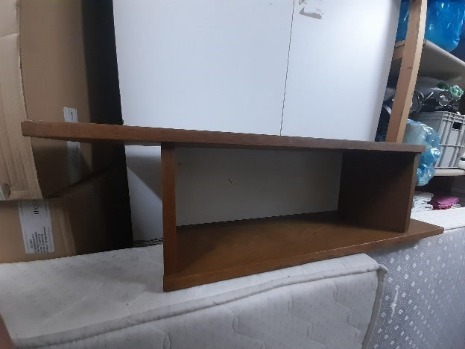

2.
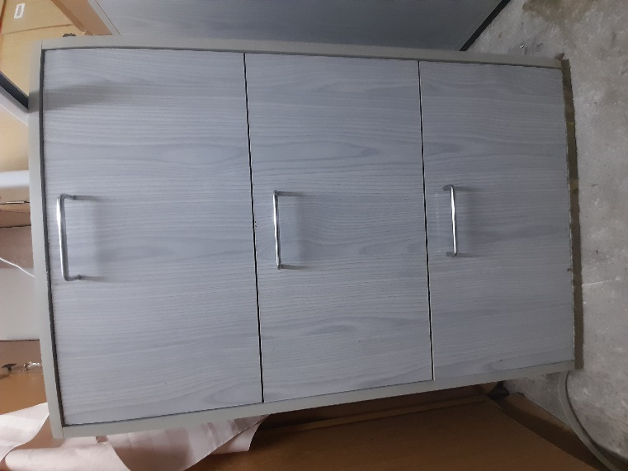

3.
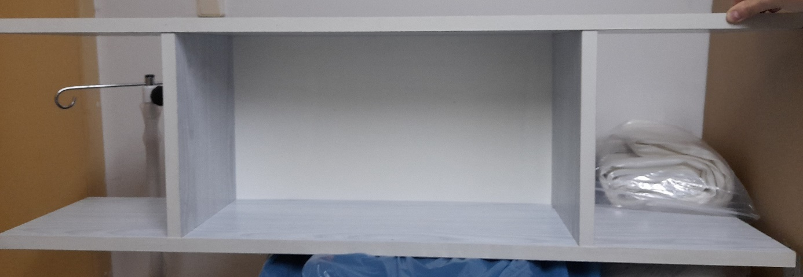

4.

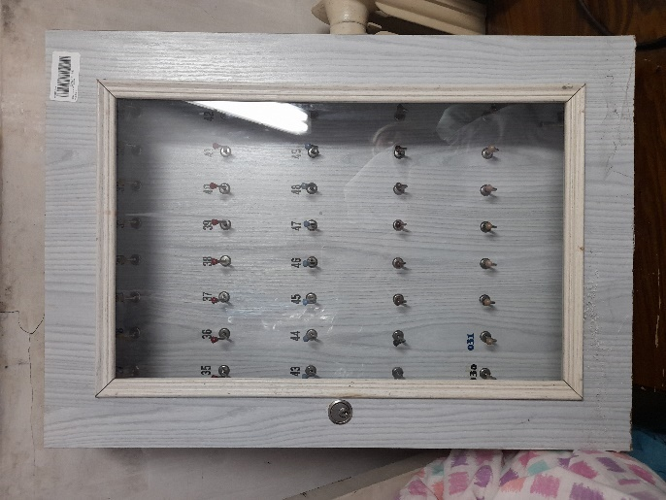

5.
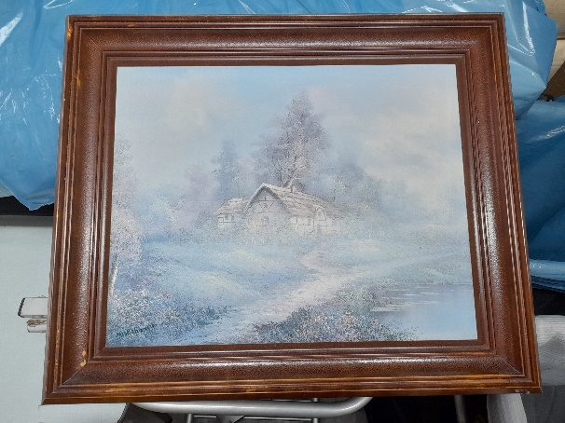

6.

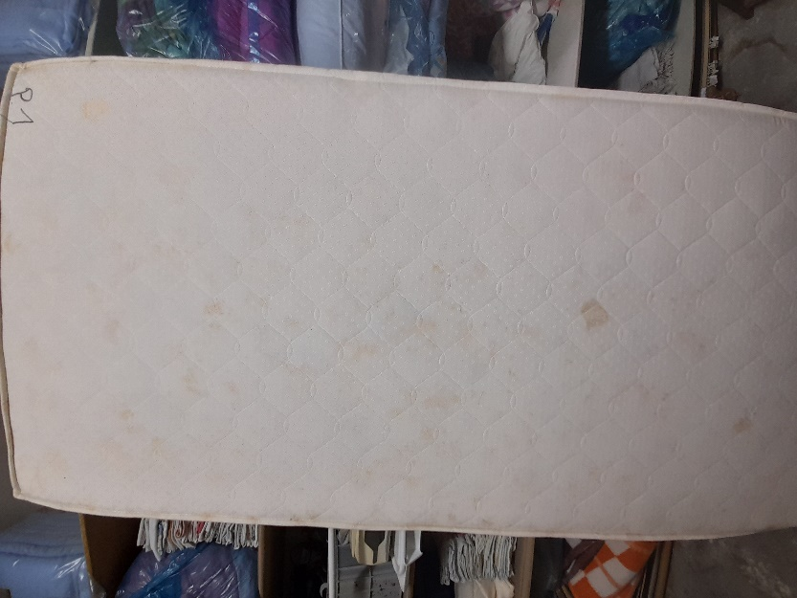

7.
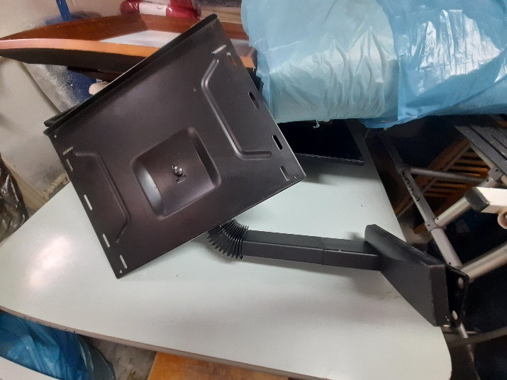

8.
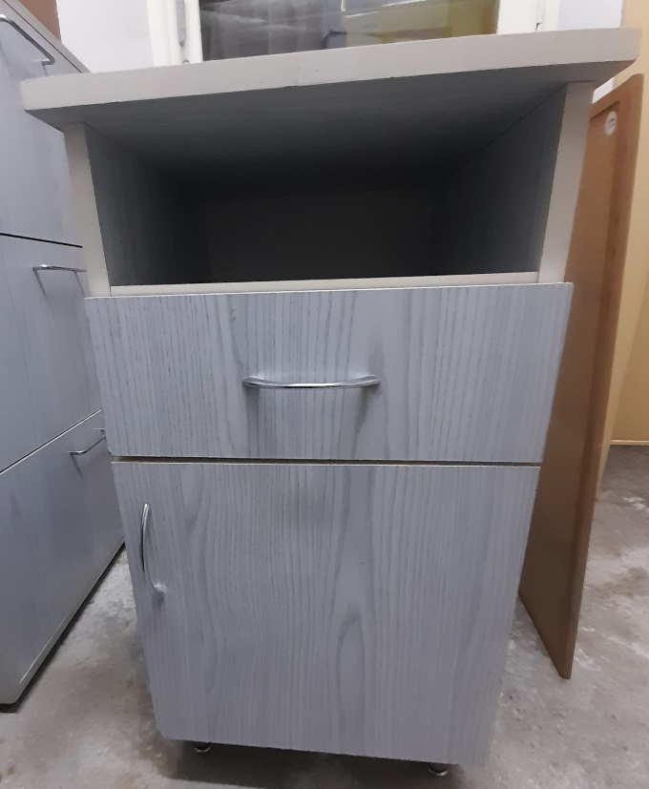

9.
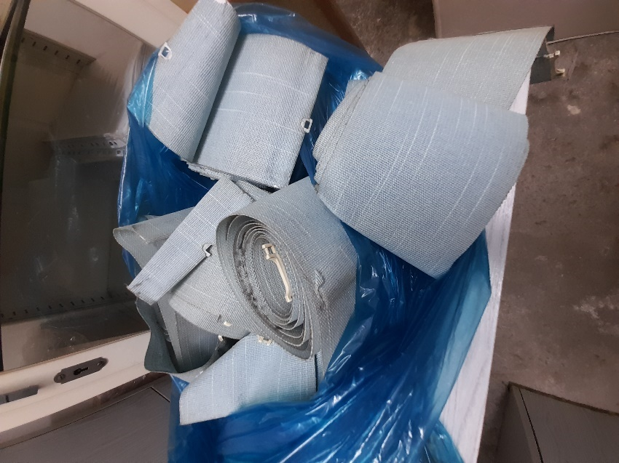

10.
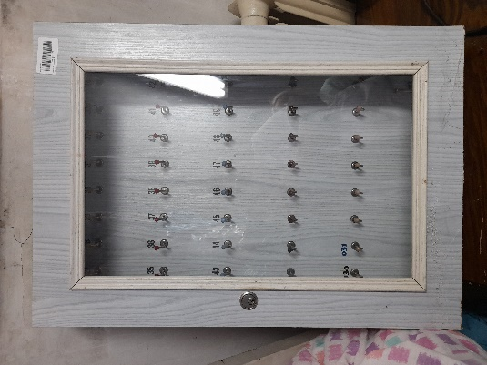

11.

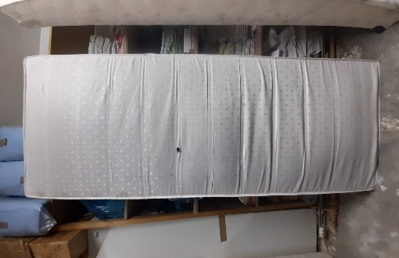

12.
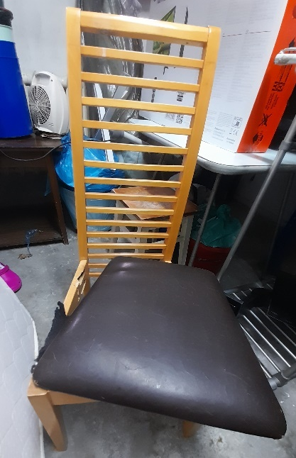

13.
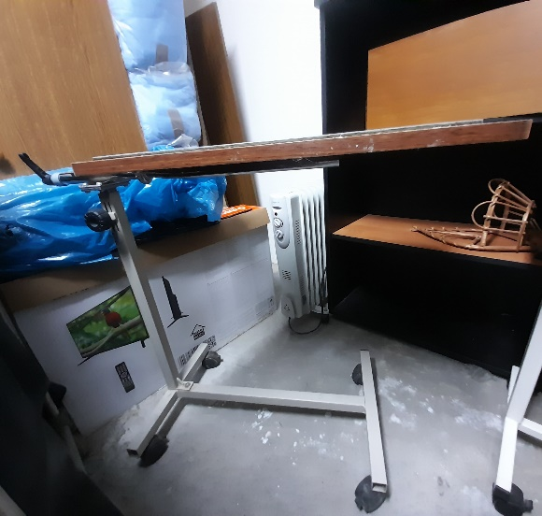

14.
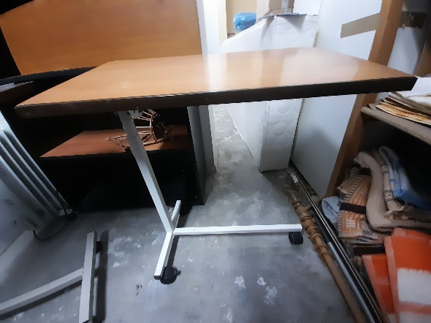

15.

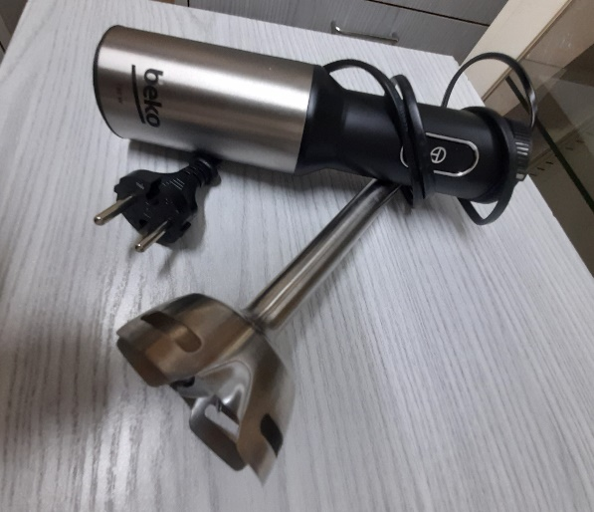

16.

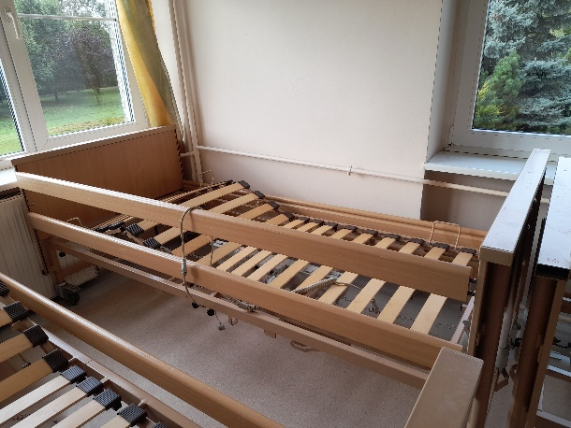
17.

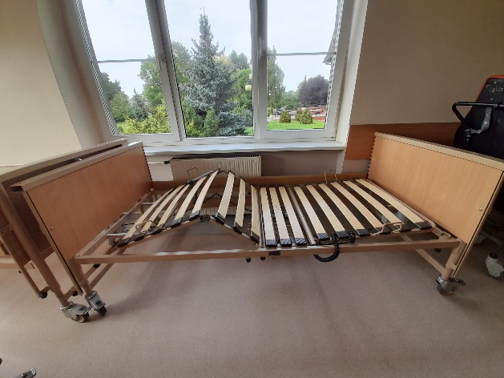

18.
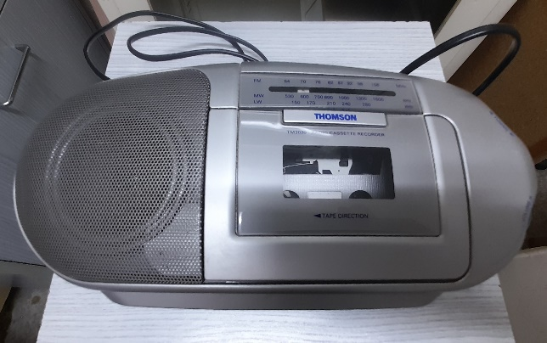
19.
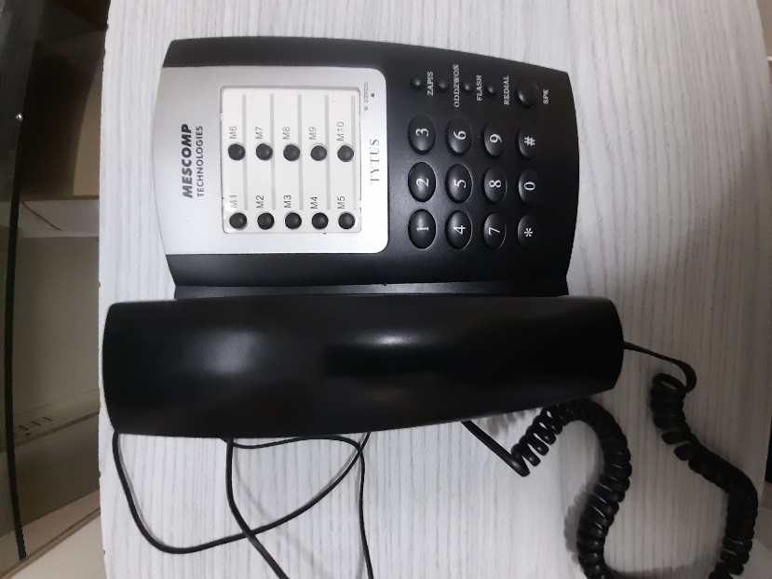
20.
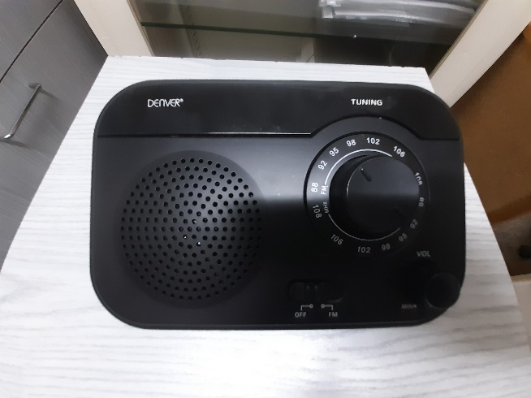

21.
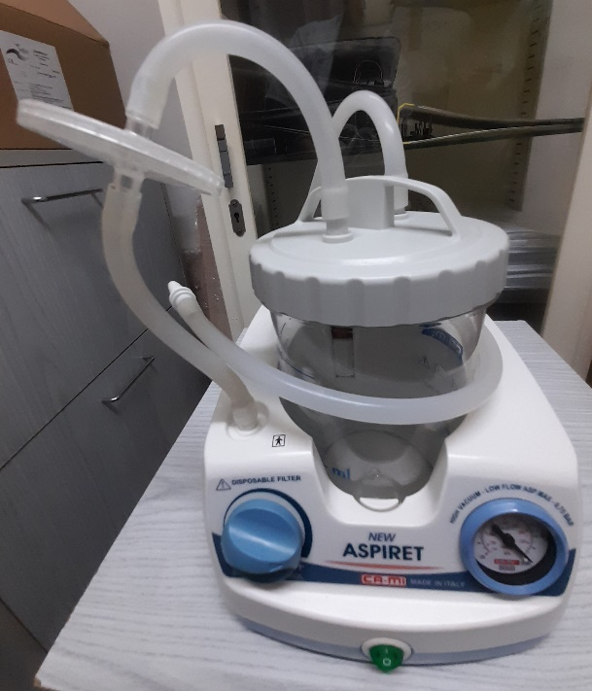
22.
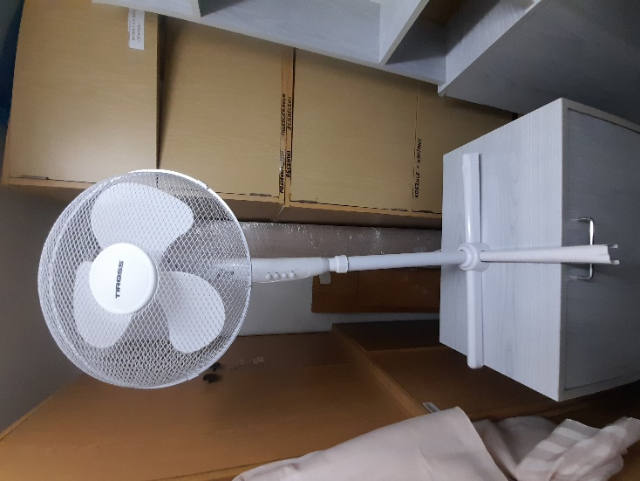

23.
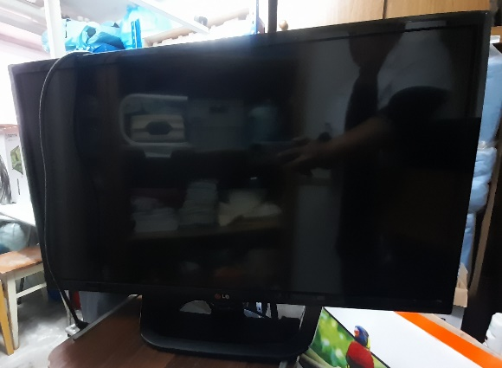

24.
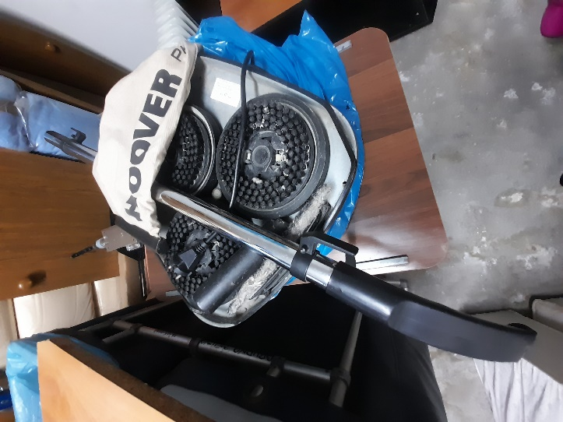

25.
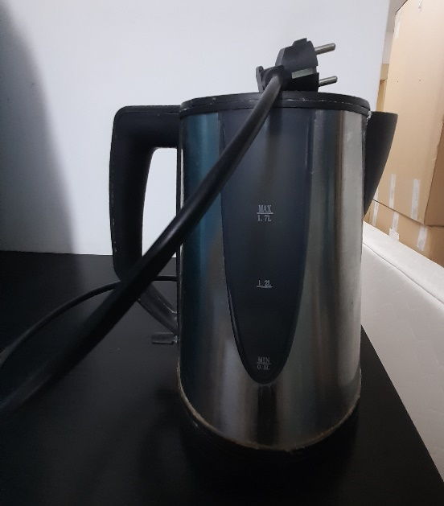
26.
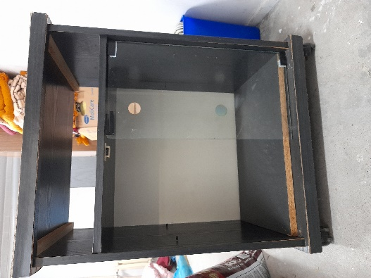
27.
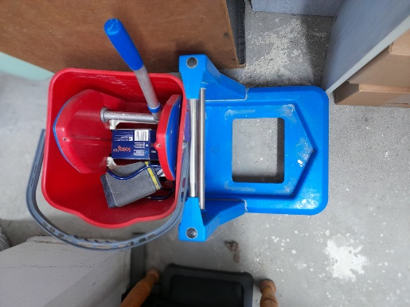

28.
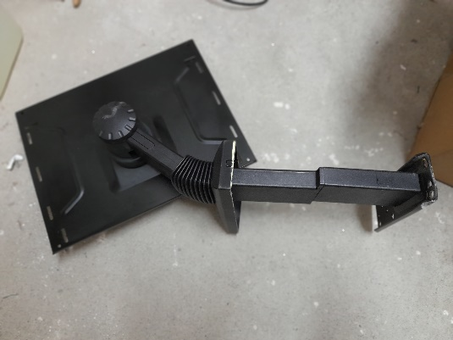
29.
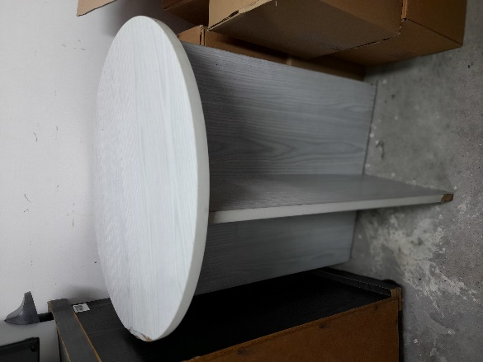
30.
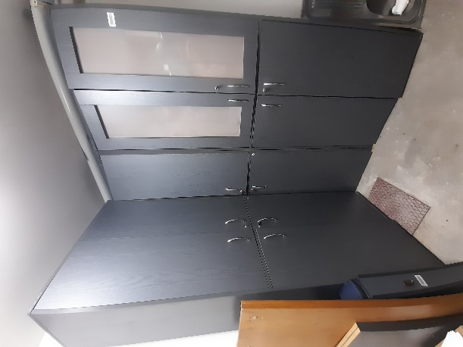

31.
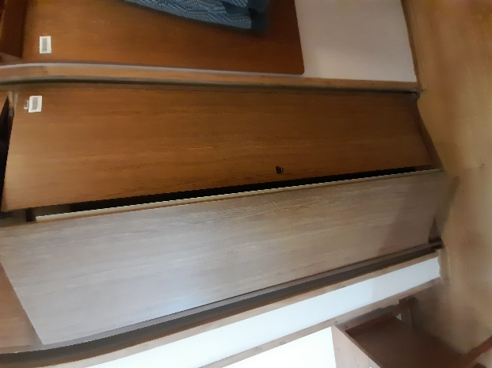

32.
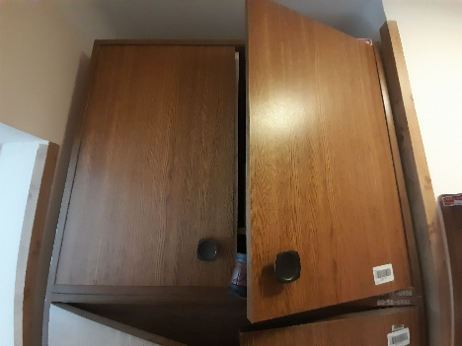
33.
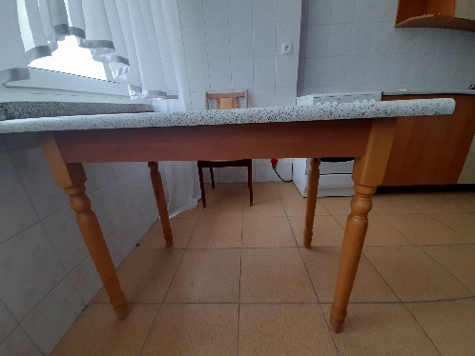

34.
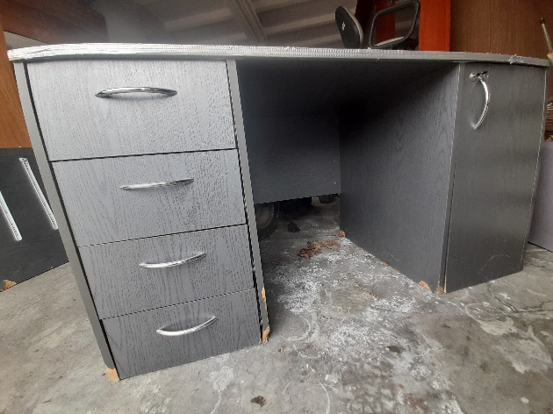
35.
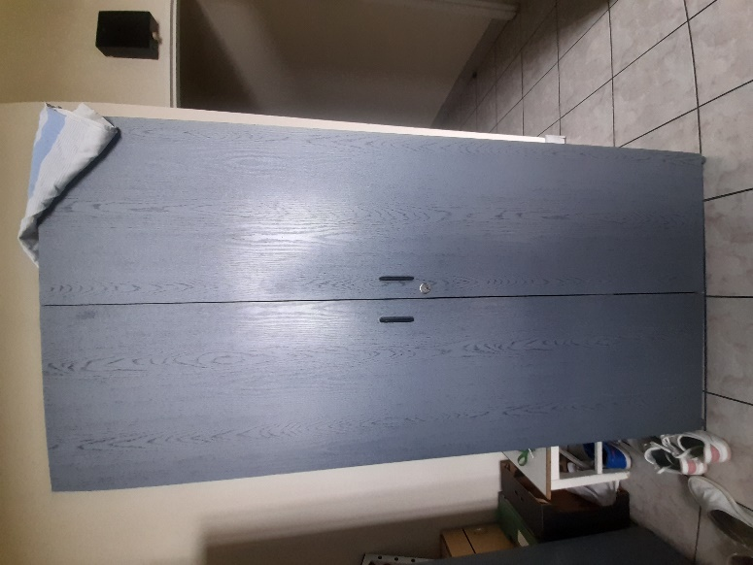
36.
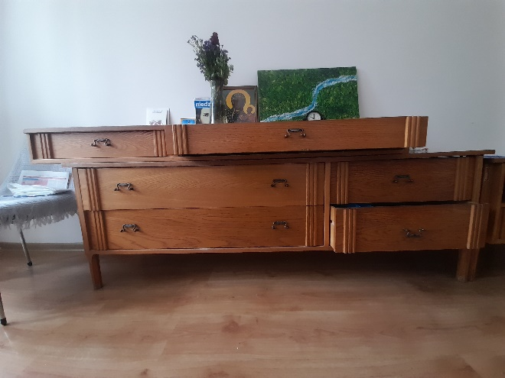

37.
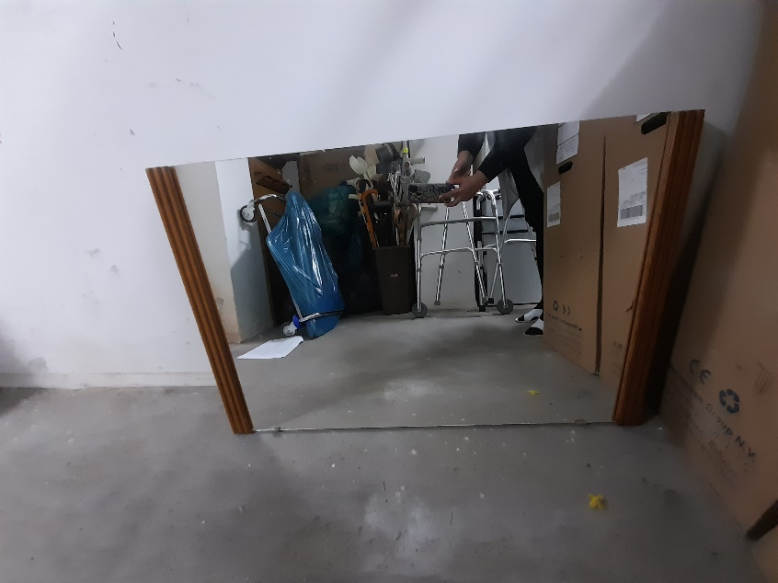
38.
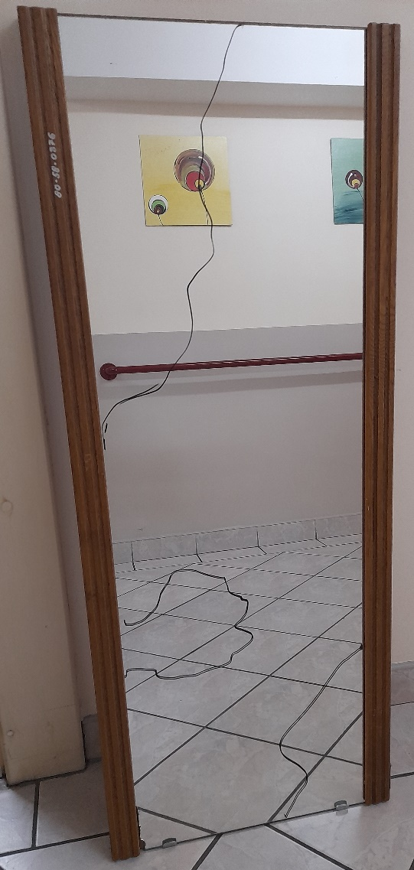

39.
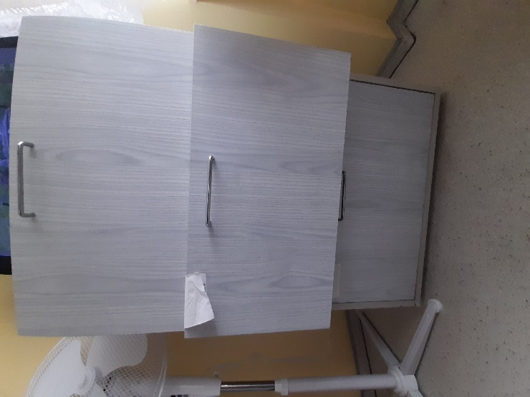
40.
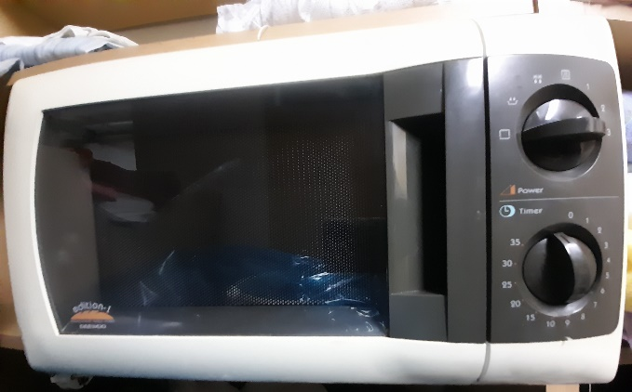
41.
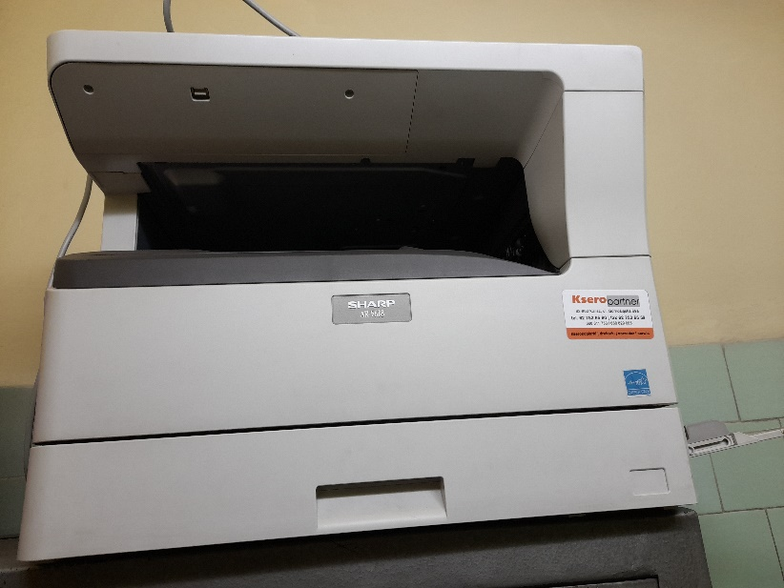
42.
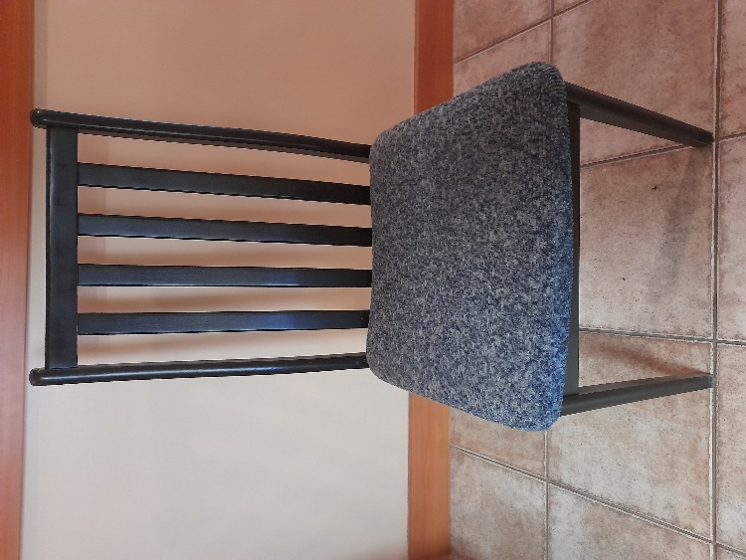
43.
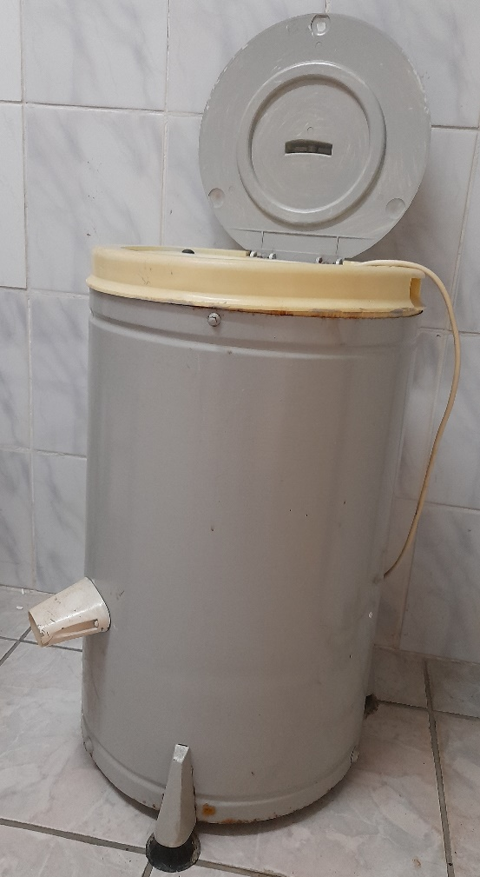

44.
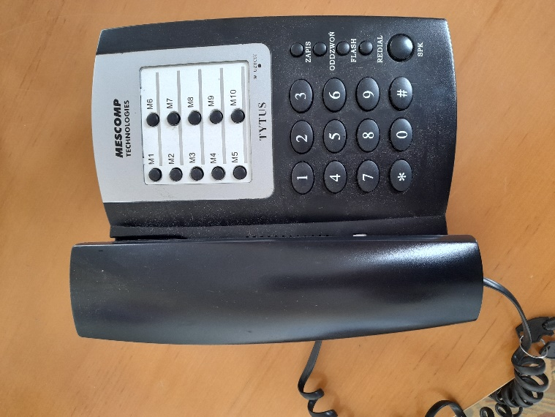

45.

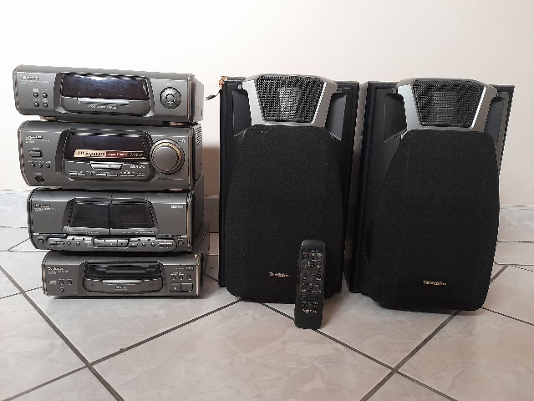

46.
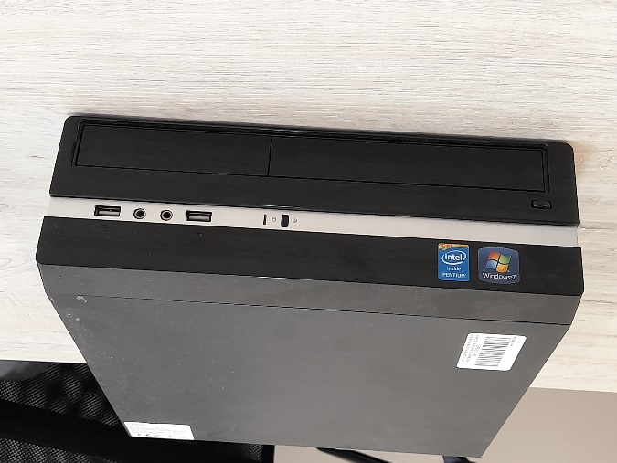
47.
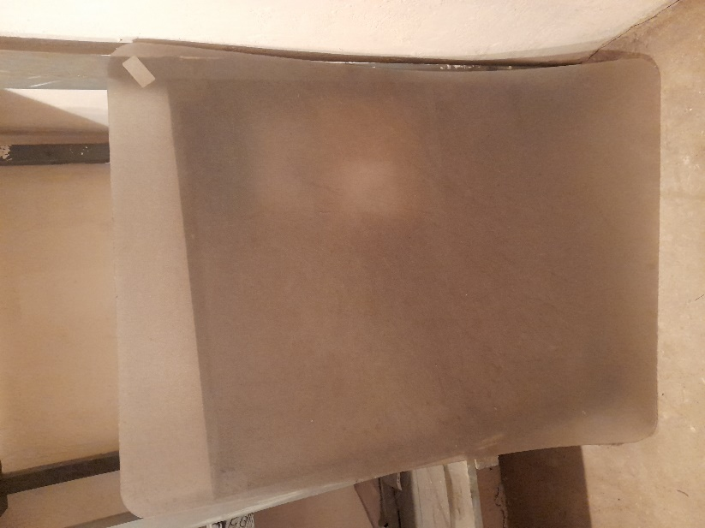

48.
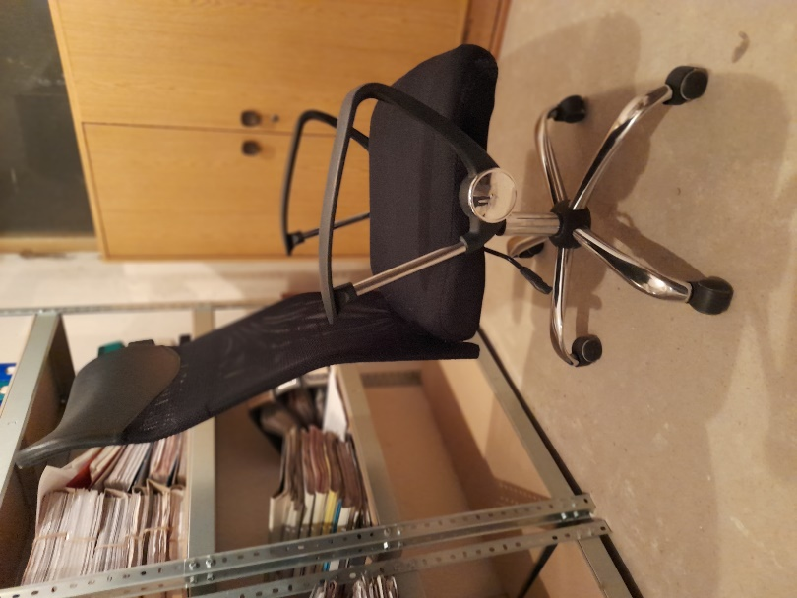

49.
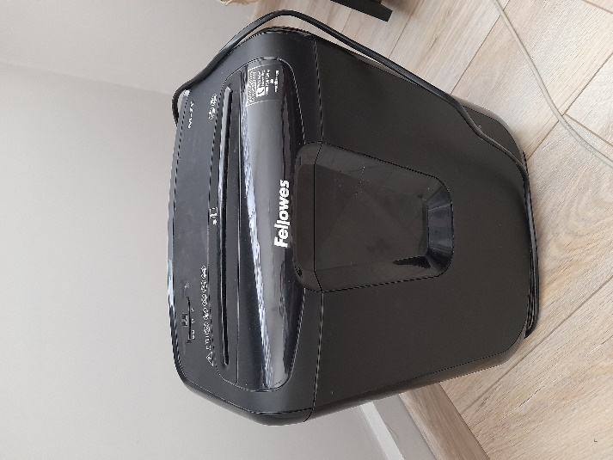

50.
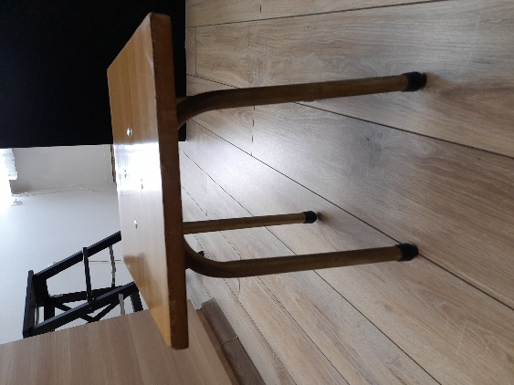
51.
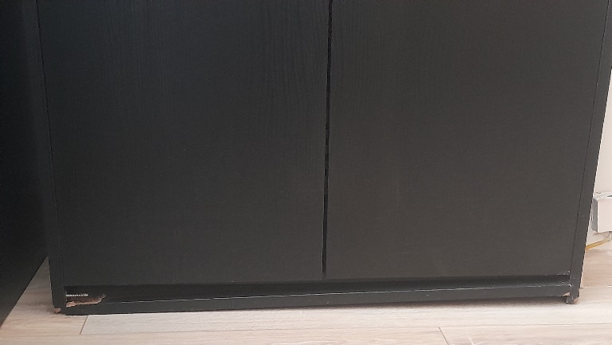

52.
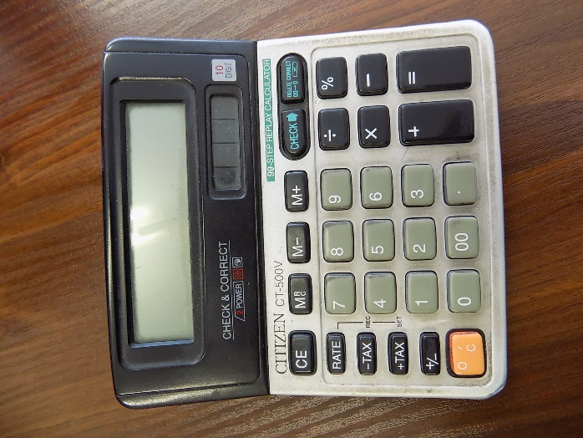

53.
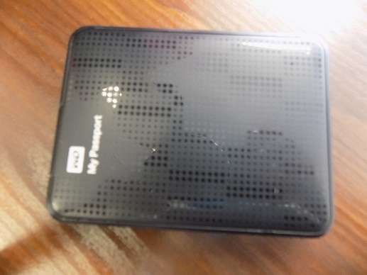
54.
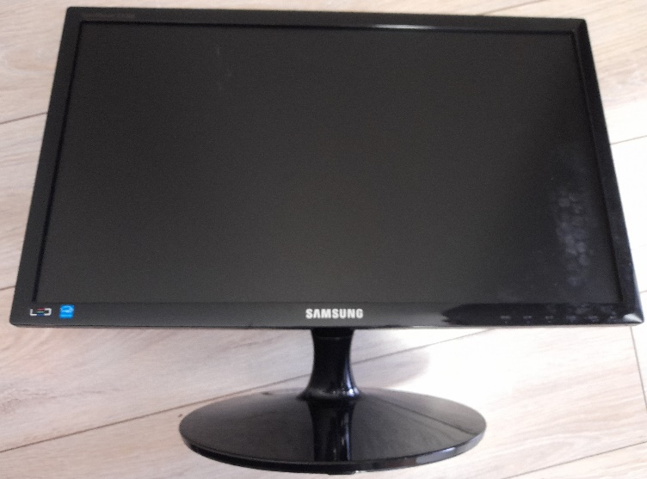

55.
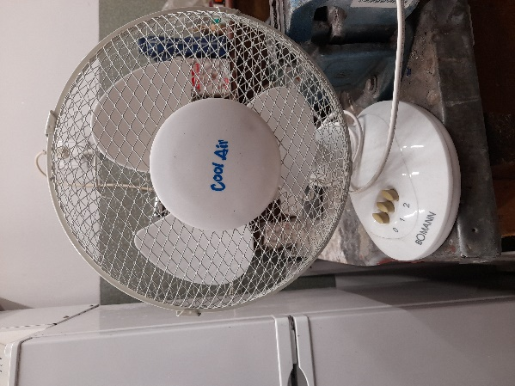

56.
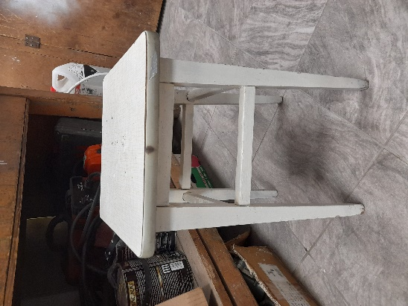
57.
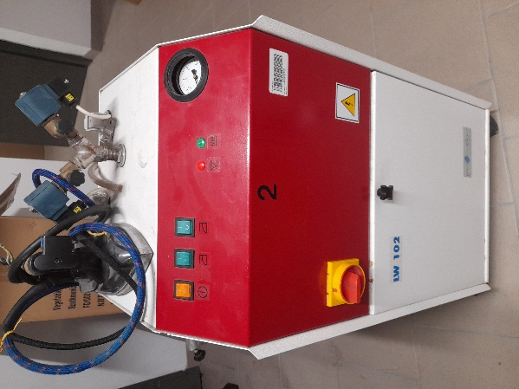

58.

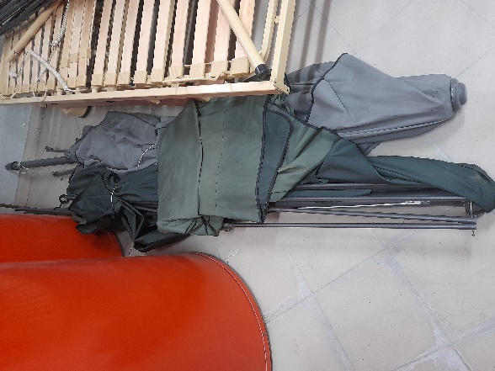
59.
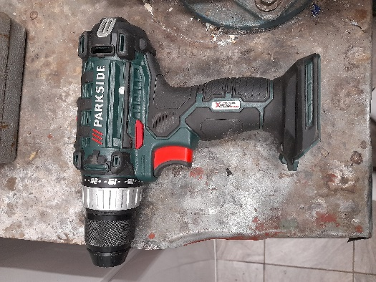
60.
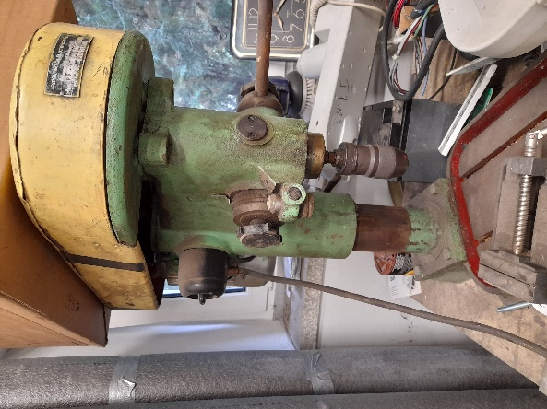

61.
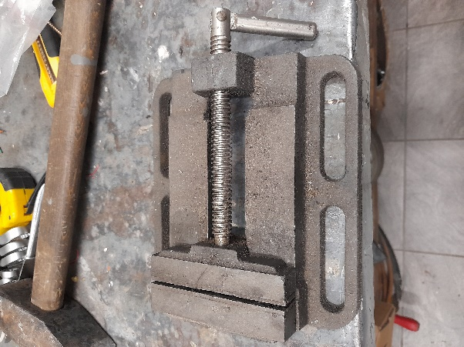

62.

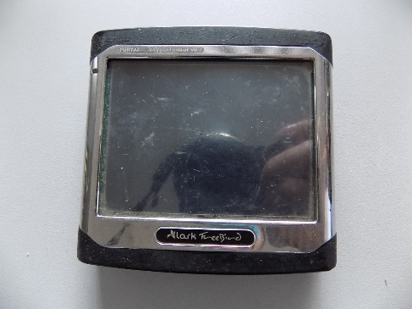
63.

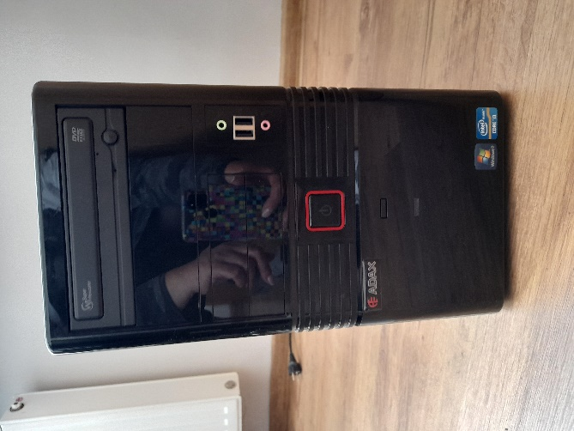
64.
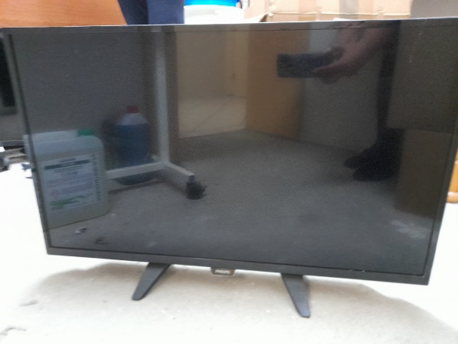
65.



